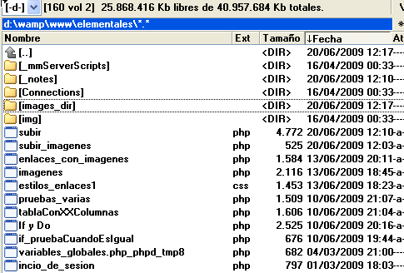

En la misma carpeta que esta el archivo subir.php, hay que crear una carpeta images_dir donde se guardan las imagenes que se suben desde la pagina subir.php

